\*\* KT 신입사원 교육 환경 설치 가이드

1. Node.js 설치

- https://nodejs.org/ko/download/ 에서 Windows Installer (.msi) 64bit를 선택하여 다운로드

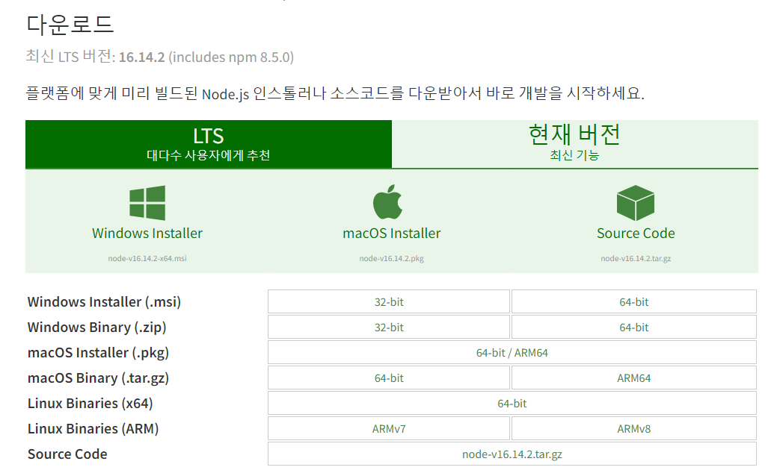

- 다운로드 받은 파일을 실행하여 설치함. 모두 기본 값 설정으로 Next-Next-... 로 설치 완료

- 설치 확인

- 명령프롬프트(cmd) 창을 열어서 node -v 명령을 실행해봄

- v16.x.x 와 같이 버전 정보가 나오는지 확인함.

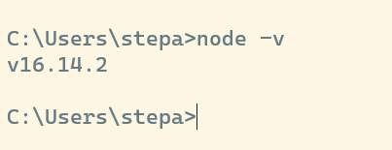

2. Visual Studio Code 설치

- https://code.visualstudio.com/download 에서 Windows - User Installer - 64bit 클릭하여 다운로드

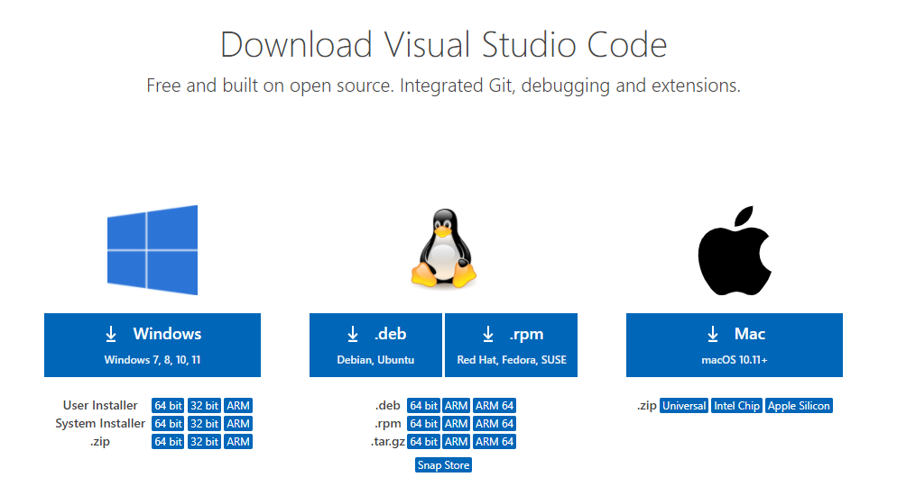

- 다운로드 받은 파일 실행하여 설치함. 모두 기본 값 설정으로 Next-Next-... 로 설치 완료

- 설치 후 윈도우 시작버튼 클릭하고 Visual Studio Code를 찾아서 실행

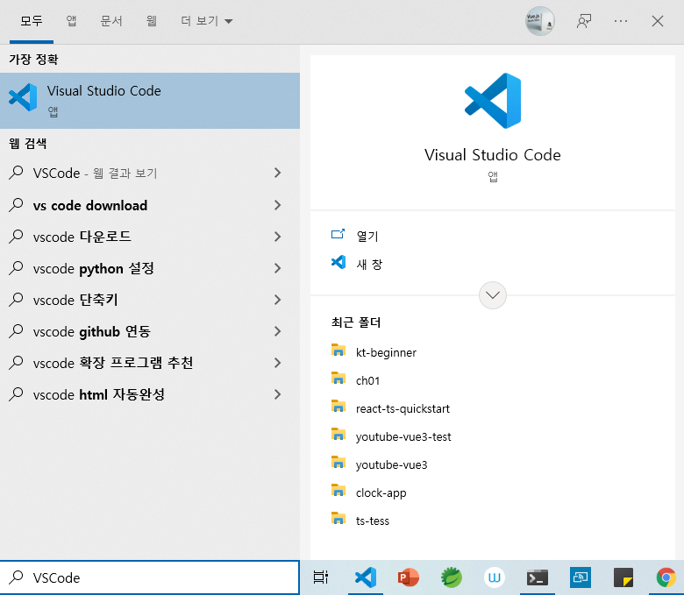

3. Visual Studio Code 확장 설치

- VSCode 화면의 왼쪽 상단에서 사각형 4개 아이콘을 찾아서 클릭

- 다음의 확장을 검색하여 설치함.

\* Korean Language Pack for Visual Studio Code

\* Live Server(Five Server)

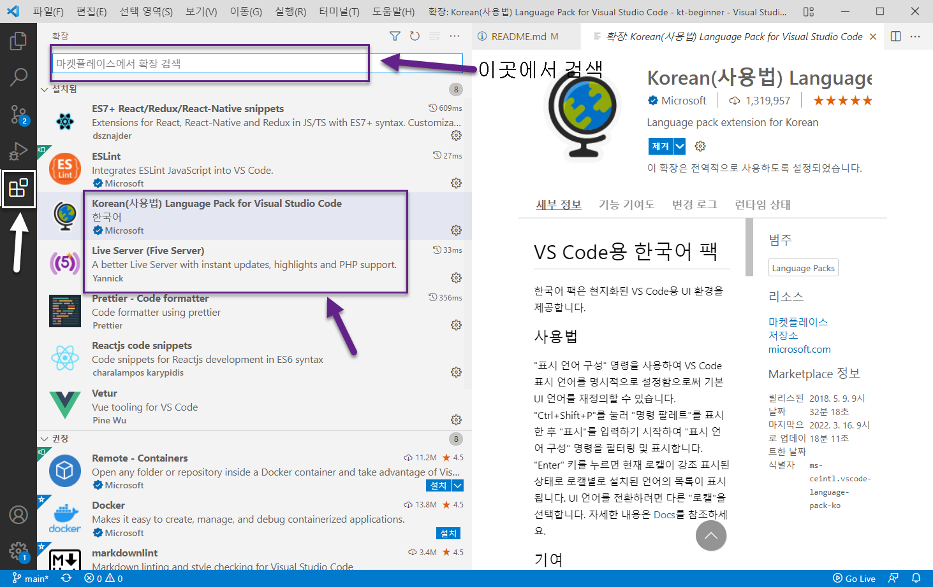

4. Java 설치

- https://www.azul.com/downloads 사이트로 이동

- 화면에서 ' Azul Zulu Builds of OpenJDK' 탭 아래의 'Download Now' 버튼 클릭

- 다음 그림과 같이 select 박스를 선택하고 msi 설치 파일을 다운로드함.

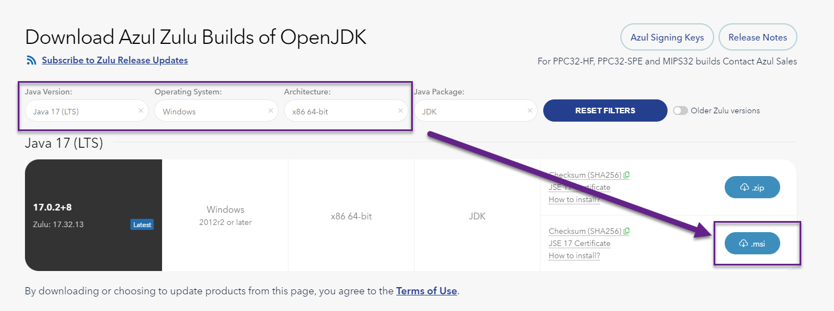

- 다운로드 받은 Open JDK 파일을 실행하여 설치

- 모두 기본값으로 설정하고 Next, Next를 클릭함.

- 설치 확인

\* 명령프롬프트 창을 열고 다음과 같이 java --version 명령을 실행하면

openjdk 17.x.x 이 나타나야 함

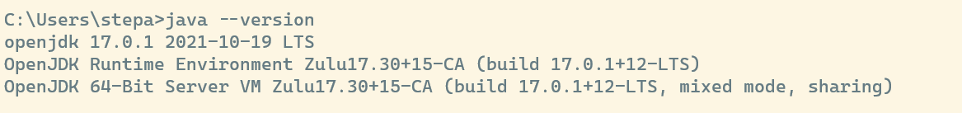

5. 샘플용 게시판 RESTful API 서비스 설치

- https://github.com/stepanowon/kt-beginner/blob/main/boardsvc-0.0.1-SNAPSHOT.jar 에서 download 버튼을 클릭하여 jar 파일을 다운로드함.

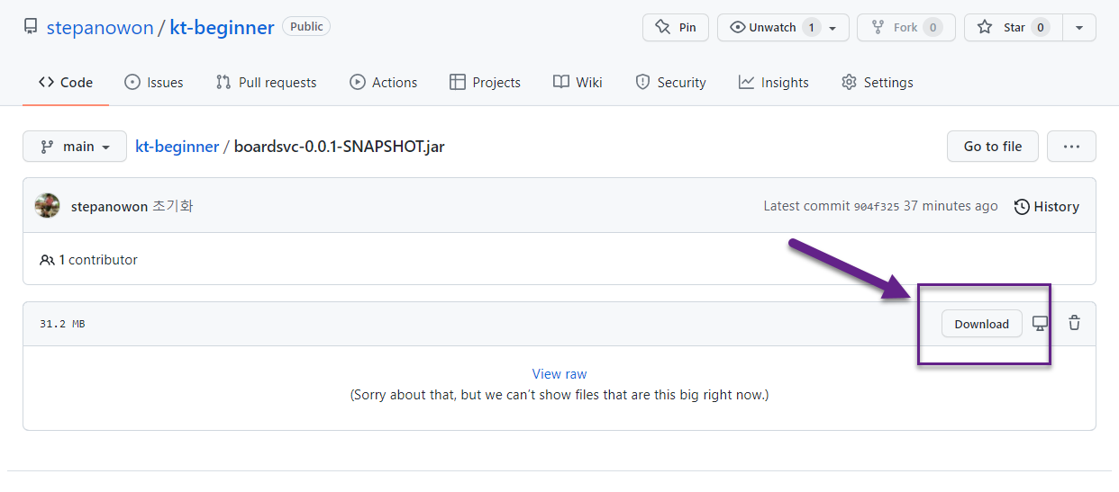

- 적절한 디렉토리(예: D:\kt-beginner\boardsvc) 로 다운로드받은 파일을 복사 후 명령프롬프트 창을 열고 다음과 같이 실행해 봄



- 그리고 명령프롬프트 화면에서 다음과 같이 8080 포트의 서버가 구동되었는지 확인함.

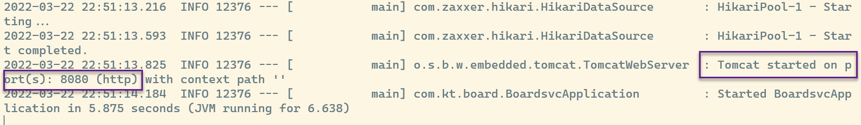

- 정상적으로 구동되었다면 웹브라우저를 열고 http://localhost:8080 으로 접속해봄. 다음과 같은 화면에 나타나면 정상 설치임.

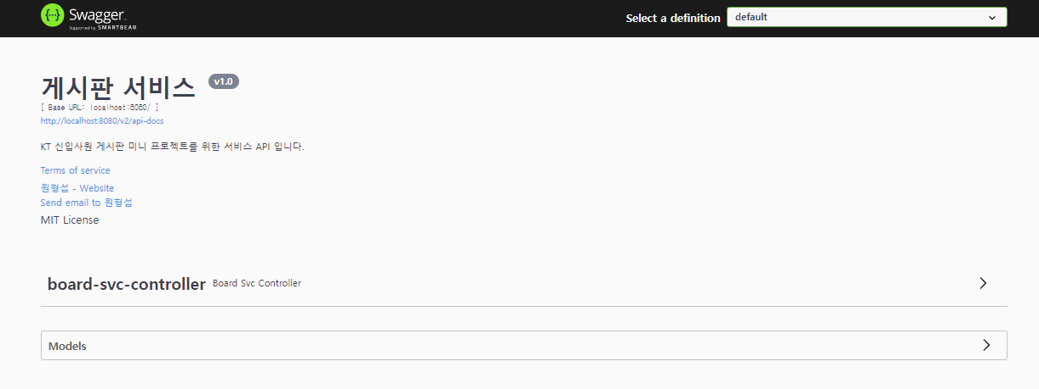

6. Json-server 설치 및 확인

- https://github.com/stepanowon/kt-beginner/blob/main/jsonserver.zip 로 이동함.

- 화면에서 download 를 클릭하여 압축파일을 다운로드함.

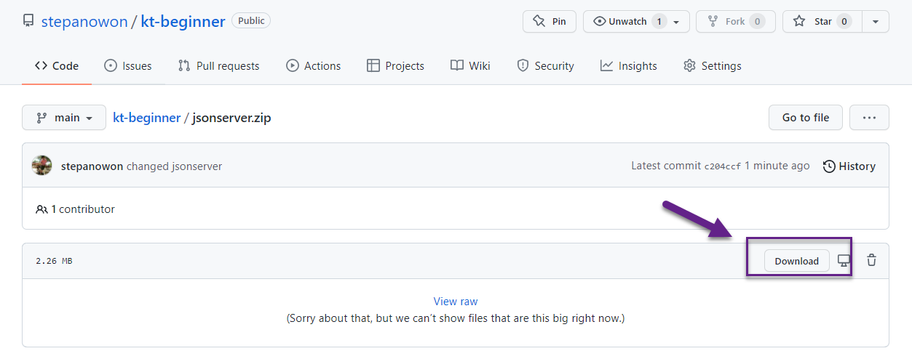

- 다운로드 받은 파일을 압축을 풀고 적절한 디렉토리로 이동시킴(예:d:\kt-beginner\jsonserver)

- 명령프롬프트 화면에서 디렉토리를 이동하여 npx json-server db.json 명령어를 실행해봄

- 다음과 같은 화면이 나타나면 정상 실행임.

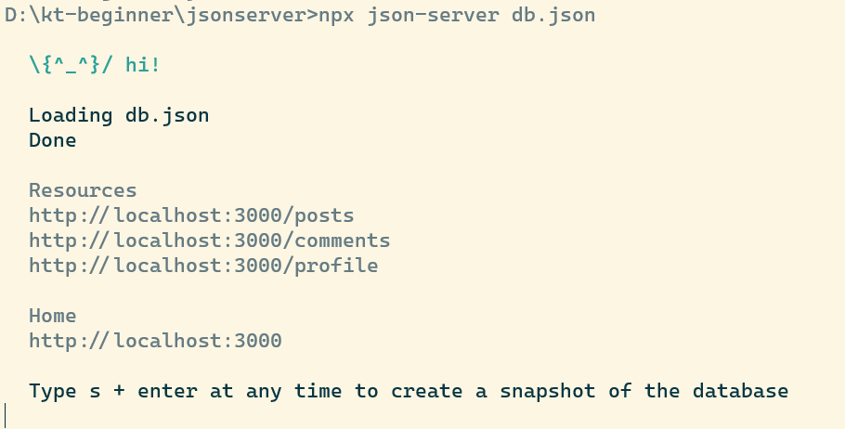

7. Postman 도구 설치 및 실행

- https://www.postman.com/downloads/ 에서 Windows 64bit 를 다운로드함.

- 다운로드한 파일을 실행하여 설치

- 실행 후 다음과 같은 화면이 나타나면 계정을 생성해서 로그인해도 되고, 로그인이 싫다면 그림처럼 'Skip signing in and ... ' 링크를 클릭하여 실행함.

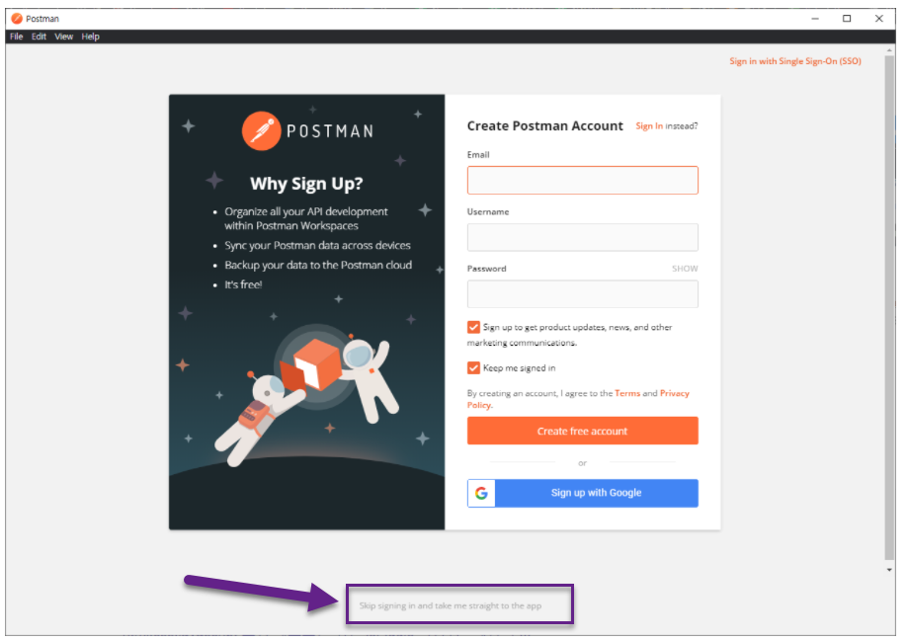

- 다음과 같은 화면이 나타나면 정상 실행된 것임.

